Муслединова И.В., ГУО «Гимназия № 21 г. Минска»
Билет 23
Практическое задание. Хозяйственное развитие белорусских земель в XIV-XVIII веках
Источник 1. Карта «Экономика Беларуси в XVIII веке»
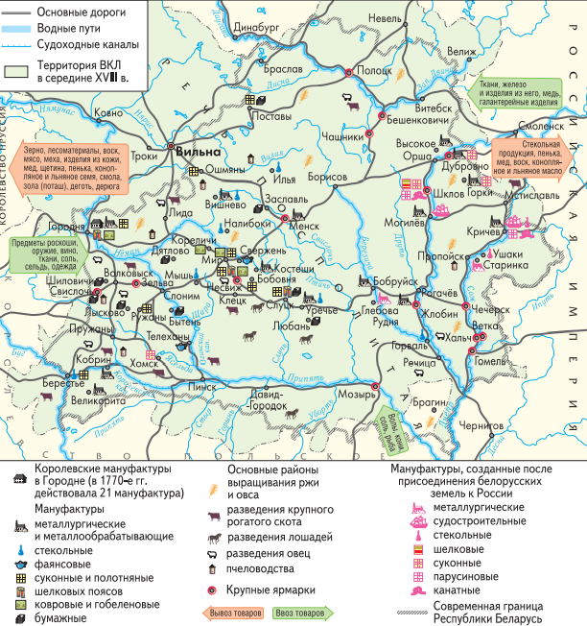

Источник 2. Из устава цеха золотых дел мастеров, кузнецов, котельщиков, латунщиков, слесарей, часовщиков, оружейников и ножевщиков г. Менска 1591 г.
Устанавливаем, чтобы каждый, кто хочет с разрешения всего цеха стать мастером в г. Менске, собственноручно изготовил в присутствии 2 назначенных цехом для наблюдения мастеров ниже описанный шедевр по своему ремеслу и передал его в цех… Однако сыновей и дочерей мастеров… мы освобождаем от шедевра и единодушно признаем свободными, вменяя им в обязанность устройство ужина, который они должны дать согласно обычаю.

Источник 3. Из «Уставы на волоки» 1557 г.
…Фольварки хотим имети, чтобы повсюду были как можно больше, при каждом замке и дворе нашем, кроме где бы грунты злые и нехорошие были... оброка с волоки грунта хорошего — 21 грош, со среднего — 12 грошей, с подлого [малоплодородной почвы] — 8 грошей, с очень подлого, песчаного или заболоченного — 6 грошей; овса с волок хорошего и среднего грунта — по две бочки, а с подлого — одна бочка... а за отвоз бочки каждой — 5 грошей; из тех же упомянутых грунтов с каждой волоки сена воз один или 3 гроша за сено, а за отвоз 2 гроша, а с очень подлого грунта имеют давать гусь или полтора гроша, кур двое или пенязями [мелкая литовская монета; 10 пенязей составляли 1 грош] 16, яиц двадцать или пенязями 4….

На основании представленных материалов ответьте на вопросы.
- С опорой на источник 1 назовите товары, которые вывозились на продажу с белорусских земель.
- С опорой на источник 2 определите, как можно было стать мастером.
- С опорой на источники 1 и 2 объясните, что изменилось в развитии ремесленного производства на белорусских землях в XVIII веке.
- С опорой на источник 3 определите, что в документе свидетельствует о заинтересованности государства в создании фольварков.

